PLAN DE GESTIÓN DE RIESGOS

PROYECTO TI COLEGIO “GENIOS TRAVIESOS”

Escuela de Informática y Telecomunicaciones

Asignatura: GPY 7111 – Gestión de Riesgos

Sección: 008D

Examen Transversal – Entrega Parcial (Parte 1 y 2)

Integrantes del equipo:

• Benjamín Barraza  
• Kiara Rubio  
• Fernanda Marín  
• Franco Constanzo (Líder del equipo)

**Docente:** Aldo Alberto Martínez Órdenes

**Sede:**  DUOC UC Antonio Varas

**Fecha:** 17/04/2025

# Índice

**Índice 2**

**Versiones 3**

**Introducción 4**

**Tabla de Identificación de Riesgos 5**

Tabla de Identificación de Riesgos - Control de Asistencia 5

Tabla de Identificación de Riesgos - Uso drop-off 6

Tabla de Identificación de Riesgos - Compras en Casino 8

**Descripción de los Riesgos Identificados 10**

**Contexto sobre WBS asistencia, drop-off y casino 11**

Contexto: Control de acceso - Asistencia 11

Contexto: Uso drop off - Estacionamiento 12

Contexto: Compras en casino - Casino 13

**Generar Estructura de Desglose de Riesgos (RBS) 14**

RBS ASISTENCIA 14

RBS CASINO 15

RBS ESTACIONAMIENTO (Drop-Off) 16

**Descripción de Categorías de Riesgo 17**

**Identificación del Proyecto 17**

**Definición de Roles y Responsabilidades 18**

**Definición de la Metodología 20**

**Definición de Recursos 21**

**Cronograma 22**

**Presupuesto: Drop-Off 23**

**Presupuesto: Asistencia 23**

**Presupuesto: Casino 24**

**Matriz RACI (Drop Off) 25**

**Matriz RACI (Asistencia) 26**

**Matriz RACI(Casino) 27**

**Análisis Cuantitativo y Cualitativo 28**

Cuantitativo 28

Análisis del Casino 28

Análisis de Asistencia 29

Análisis de Drop-Off 29

Cualitativo 31

**Tolerancia al Riesgo 31**

Riesgos Críticos – Subproceso Control de Asistencia 32

Riesgos Críticos – Subproceso Compras en Casino 32

Riesgos Críticos – Subproceso Drop-Off 33

**Conclusión del Análisis Cualitativo 35**

**Conclusión 36**

**Anexos 36**

# Versiones

| **Versión** | **Fecha** | **Autor** | **Descripción de cambios** | **Aprobación** |
| --- | --- | --- | --- | --- |
| 1.0 | 30/04/2025 | Kiara Rubio  Fernanda Marín | Corrección de informe |  |
| 1.1.1 | 08/05/2025 | Franco Constanzo  Benjamin Barraza | Creación y finalización de plantilla registro de riesgos |  |
| 1.1.2 | 14/05/2025 | Fernanda Marín | Avances en el Cronograma |  |
| 1.2 | 22/05/2025 | Franco Constanzo,  Benjamin Barraza,  Kiara Rubio,  Fernanda Marín | Implementación de PERT y análisis cualitativo  Cronograma listo |  |

# Introducción

En este informe se muestra el desarrollo del plan de gestión de riesgos de la iniciativa tecnológica del colegio “Genios Traviesos” el cúal tiene como objetivo tener un programa que contenga tres subprocesos TI: control de asistencia, sistema de estacionamiento y sistema de casino.

Para el desarrollo de la gestión de riesgos se hizo uso de la norma ISO 3100 que nos va a permitir estructurar los riesgos a través de un mapa de calor y que a su vez no lleva a la asignación de roles, recursos y herramientas de análisis (cualitativo, cuantitativo) para poder realizar evaluaciones en base al nivel de riesgo que se encuentren dentro del mapa con el fin de implementar estrategias de mitigación.

En conjunto al mapa de calor y la asignación de los roles, recursos y herramientas. Se realizó un RBS con una nueva estructura.

# Tabla de Identificación de Riesgos

## Tabla de Identificación de Riesgos - Control de Asistencia

| **Riesgo** | **Categoría** | **Fuente del riesgo** | **Tipo de riesgo** |
| --- | --- | --- | --- |
| Conectividad con los servidores | Técnicos | Fallas en la red | Disponibilidad |
| Falta de seguridad del sistema | Técnicos | Vulnerabilidades del software | Seguridad |
| Error en el método para actualizar datos | Técnicos | Procesos no validados / errores en programación | Integridad de Datos |
| Fallas en el almacenamiento o respaldo de datos de asistencia | Técnicos | Fallas en el servidor | Continuidad |
| Incompatibilidad del sistema con la base de datos o sistemas internos de RRHH | Técnicos | Falta de estandarización | Interoperabilidad |
| Fallas en los lectores de huella digital (hardware defectuoso o no compatible) | Técnicos | Falla de hardware | Funcional |
| Error en la carga de horarios | Técnicos | Mala validación de datos | Calidad de Datos |
| Manejo erróneo del sistema por parte de los usuarios | Organizacionales | Falta de capacitación | Operacional |
| Riesgo en el manejo de información del sistema. | Organizacionales | Accesos no controlados | Confidencialidad |
| Falta de capacitación adecuada en el uso del nuevo sistema. | Organizacionales | Resistencia al cambio | Adopción Tecnológica |
| Riesgo de costos. | Organizacionales | Mala estimación presupuestaria | Financiero |
| Fraude organizacional o malversación de fondos | Organizacionales | Acceso privilegiado indebido | Ético |
| Cambio de regularidad en el proceso de asistencia de los trabajadores | Externos | Decisiones externas de la organización | Regulatorio |
| Robo o daño físico de los lectores o impresoras | Externos | Condiciones inseguras del entorno | Seguridad |
| Problemas con el proveedor de hardware (entregas fuera de plazo, productos inadecuados) | Externos | Gestión externa ineficiente | Logístico |
| Corte de energía o problemas eléctricos que surjan durante el proyecto | Externos | Condiciones externas | Operacional |
| Temblores o terremotos que interrumpan el funcionamiento de los servidores durante el proyecto | Externos | Fenómeno natural | Desastre Natural |
| Requerimientos ambiguos o incompletos | Dirección de proyecto | Comunicación deficiente con el cliente o usuarios | Gestión de Requisitos |
| Poca comunicación entre dirección, RRHH y desarrolladores | Dirección de proyecto | Problemas de coordinación | Organizacional |
| Falta de documentación del sistema (Afecta soporte futuro y escabilidad) | Dirección de proyecto | Gestión inadecuada del conocimiento | Mantenibilidad |

## Tabla de Identificación de Riesgos - Uso drop-off

| **Riesgo** | **Categoría** | **Fuente del riesgo** | **Tipo de riesgo** |
| --- | --- | --- | --- |
| Fallo en el sistema de cámaras de seguridad (Detección incorrecta de matrículas o detecciones) | Técnico | Mal funcionamiento del hardware/software de cámaras | Operacional |
| Fallos en la configuración de VLANs | Técnico | Configuración incorrecta de red | Operacional |
| Baja conectividad en la zona del estacionamiento (WiFi inestable) | Técnico | Infraestructura de red deficiente | Operacional |
| Rotación de personal clave | Organizacional | Salida de personal con conocimientos clave | Recursos Humanos |
| Riesgo de costos | Organizacional | Presupuesto insuficiente o mala planificación financiera | Financiero |
| Falta de capacitación a estudiantes y apoderados sobre el uso del sistema | Organizacional | Deficiencia en el plan de capacitación | Reputacional / Operacional |
| Fraude interno o malversación de fondos | Organizacional | Falta de controles internos | Financiero |
| Multas o sanciones por incumplir regulaciones (protección de datos, leyes laborales) | Organizacional | Desconocimiento o incumplimiento de normativas | Legal |
| Falta de alineación entre áreas | Organizacional | Comunicación ineficaz o falta de coordinación | Organizacional |
| Retrasos en la entrega de hardware (lectores QR e impresoras de credenciales) | Externo | Proveedor externo incumple plazos | Logístico |
| Fallo de hardware por condiciones del ambiente (humedad) | Externo | Condiciones ambientales | Operacional |
| Requerimientos ambiguos o incompletos | Dirección de proyecto | Falta de análisis o comunicación con stakeholders | Gestión del proyecto |
| Falta de control y seguimiento de las tareas del proyecto | Dirección de proyecto | Ausencia de mecanismos de control y supervisión | Gestión del proyecto |
| Falta de comunicación con el KeyUser | Dirección de proyecto | Reuniones no programadas periódicamente con el cliente | Comunicación |

## Tabla de Identificación de Riesgos - Compras en Casino

| **Riesgo** | **Categoría** | **Fuente del riesgo** | **Tipo de riesgo** |
| --- | --- | --- | --- |
| Error con la actualización de alimentos dentro del menú junto a su disponibilidad (su stock) | Técnico | Falta de validación en tiempo real entre frontend y base de datos | Operacional |
| Tiempo de respuesta del sistema y la plataforma | Técnico | Infraestructura inadecuada para cargas máximas (ej: hora de almuerzo) | Rendimiento |
| Problemas con la integración de APIs para los métodos de pago | Técnico | Documentación técnica incompleta del proveedor de pagos | Interfaz |
| Rutas inválidas de la plataforma | Técnico | Mapeo incorrecto de endpoints durante el desarrollo | Funcional |
| Incompatibilidad hardware/software | Técnico | Especificaciones técnicas no validadas con proveedores | Compatibilidad |
| Vulnerabilidades de seguridad | Técnico | Falta de auditorías de código en módulos críticos | Seguridad |
| Arquitectura no escalable, limitando futuras actualizaciones. | Técnico | Diseño inicial sin evaluación de crecimiento futuro | Estructural |
| Rotación de personal clave | Organizacional | Falta de planes de retención de talento y beneficios competitivos o por enfermedad. | Recursos Humanos |
| Riesgo de costos | Organizacional | Subestimación de horas de desarrollo y recursos en la planificación inicial | Financiero |
| Capacitación insuficiente en tecnologías nuevas | Organizacional | Ausencia de un programa estructurado de entrenamiento técnico | Conocimiento |
| Fraude interno o malversación de fondos | Organizacional | Controles de acceso laxos en módulos financieros del sistema | Ético/Legal |
| Multas o sanciones por incumplir regulaciones (protección de datos, leyes laborales) | Organizacional | Falta de auditorías legales durante el desarrollo del sistema | Legal |
| Falta de alineación entre áreas | Organizacional | Comunicación fragmentada entre TI, operaciones y administración | Organizativo |
| Cambios frecuentes en el alcance por falta de aprobación formal | Organizacional | Procesos no formalizados para aprobación de cambios en requisitos | Scope Creep (fenómeno que se produce cuando el alcance de un proyecto aumenta más allá de lo planeado) |
| Retrasos en la entrega de hardware (lectores QR e impresoras de credenciales) | Externo | Incumplimiento de plazos por parte del proveedor de dispositivos | Logístico |
| Costos mayores a lo presupuestado por inflación o escasez | Externo | Ausencia de presupuesto para contingencias | Financiero |
| Fallo de hardware por condiciones del ambiente (humedad, mal uso) | Externo | Instalación en zonas con humedad sin protección adecuada | Operacional |
| Cortes de luz que puedan afectar durante el desarrollo del proyecto (si es una área con alta taza de cortes de luz) | Externo | Condiciones externas / infraestructura eléctrica deficiente | Continuidad |
| Cambios en regulaciones legales (ej: Ley de Protección de Datos) que obliguen a rediseños | Externo | Actualizaciones no monitoreadas en leyes de protección de datos | Legal |
| Requerimientos ambiguos o incompletos | Dirección de proyecto | Levantamiento de requisitos sin participación de usuarios finales | Comunicación |
| Falta de control y seguimiento a las tareas del proyecto | Dirección de proyecto | Ausencia de herramientas de gestión (ej: Jira, MS Project) | Supervisión |
| Falta de comunicación con el Key User | Dirección de proyecto | Reuniones no programadas periódicamente con el cliente | Comunicación |
| Estimaciones de tiempo demasiado optimistas, sin margen para imprevistos | Dirección de proyecto | Metodología ágil mal aplicada (sprints irreales) | Cronograma |
| Falta de claridad en los informes de avance, llevando a decisiones erróneas | Dirección de proyecto | Plantillas de reporte no estandarizadas para seguimiento | Toma de decisiones |

# Descripción de los Riesgos Identificados

En base a las tablas de identificación de riesgos para los tres subprocesos (Asistencia, Drop-Off y Casino), se identificaron riesgos clasificados por categoría, fuente y tipo. Estos riesgos fueron priorizados según su impacto y probabilidad, y luego organizados mediante un RBS (Estructura de Desglose de Riesgos). A continuación, se resumen los riesgos más críticos por subproceso:

* **Asistencia:** Los principales riesgos corresponden a fallas técnicas (como conectividad con servidores, errores de programación y problemas de interoperabilidad), junto con riesgos organizacionales como la falta de capacitación o accesos no controlados, y riesgos externos como cortes de energía o condiciones naturales.
* **Drop-Off:** Se destacan los riesgos técnicos como fallos en cámaras y configuración de red, y riesgos organizacionales como la rotación de personal y problemas de capacitación. También se identifican riesgos externos como la entrega tardía de hardware y condiciones ambientales.
* **Casino:** Aquí predominan riesgos relacionados con la infraestructura técnica (tiempo de respuesta, rutas inválidas), integración con métodos de pago, y riesgos legales por falta de cumplimiento normativo. Además, se suman riesgos financieros y organizacionales derivados de una mala planificación o comunicación entre áreas.

# Contexto sobre WBS asistencia, drop-off y casino

## Contexto: Control de acceso - Asistencia

Con el objetivo de **optimizar el registro de asistencia y posterior control** por parte del área de recursos humanos al momento de calcular: horas extras, atrasos o ausencias del personal.

La institución ha decidido invertir en la **adquisición de hardware y software** a la medida de las necesidades administrativas de la institución. Con respecto al hardware **se requiere de al menos 3 equipos de lectura de huella digital** (una para cada ingreso), **impresora térmica** para la impresión de comprobante de registro, junto con el **software que permita el trabajo administrativo**.

A este proyecto se le ha asignado en primera instancia un presupuesto de 300 UF y un tiempo inamovible de 4 meses.

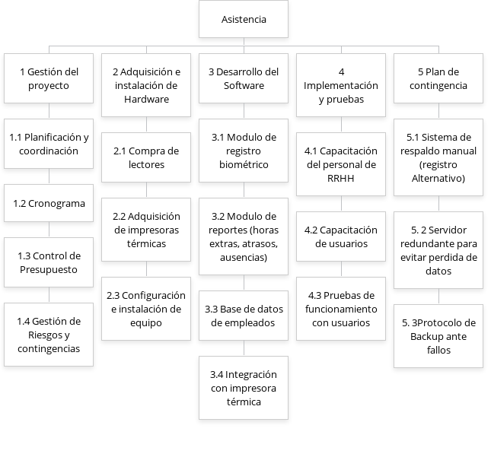

## Contexto: Uso drop off - Estacionamiento

El colegio cuenta con un área de drop off en el estacionamiento, **el objetivo es que los apoderados circulen en forma expedita**, permitiendo que se detengan por un tiempo **no mayor a 4 minutos** para que los estudiantes bajen del auto de forma segura.

Lamentablemente el uso del drop off por parte de algunos apoderados no es el adecuado, perjudicando a toda la comunidad. Por lo que la institución ha decidido invertir en la adquisición de hardware y software a la medida. Con respecto al hardware se requiere de **2 cámaras con IA** para **controlar** el uso adecuado de drop off, junto al **software que permita el manejo de notificaciones de infracción** tanto al apoderado como al colegio.

A este proyecto se le ha asignado en primera instancia un presupuesto de 100 UF y un tiempo inamovible de 2 meses.

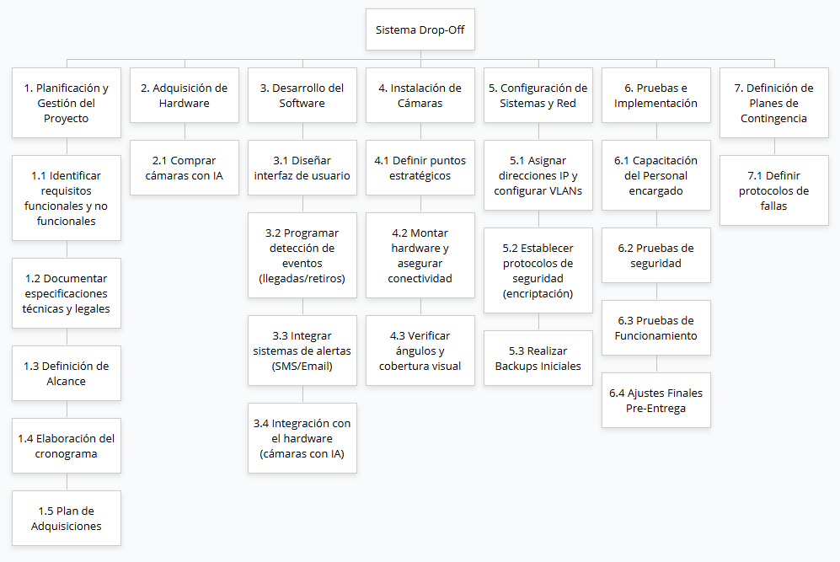

## Contexto: Compras en casino - Casino

El casino del colegio ofrece una variedad de productos además de los almuerzos. Para evitar la manipulación de dinero y que los estudiantes gasten su dinero en otros productos distintos a los almuerzos, es que se quiere implementar un **sistema de tarjeta de prepago** asociada a cada estudiante que la adquiere, en la que **los apoderados podrán cargar con dinero y compra de almuerzos** (al comprar almuerzos estos sólo con canjeables por almuerzos y no por otro producto). Por lo que la institución ha decidido invertir en la adquisición de hardware y software a la medida.

Con respecto al hardware se requiere **lector de código QR e impresora de credenciales plásticas**, junto con el **software que permita la carga de dinero** por parte de los apoderados y la adquisición de productos o almuerzos en el casino.

A este proyecto se le ha asignado en primera instancia un presupuesto de 210 UF y un tiempo inamovible de 4 meses.

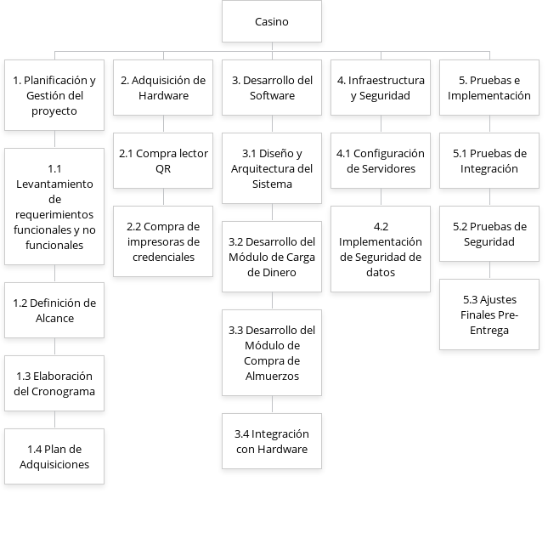

# Generar Estructura de Desglose de Riesgos (RBS)

## RBS ASISTENCIA

El diagrama representa la **Estructura de Desglose de Riesgos (RBS)** del subproyecto de **Control de Asistencia** del colegio *“Genios Traviesos”*. Esta herramienta permite **organizar jerárquicamente los riesgos** que podrían afectar el éxito del sistema, agrupándolos según su naturaleza.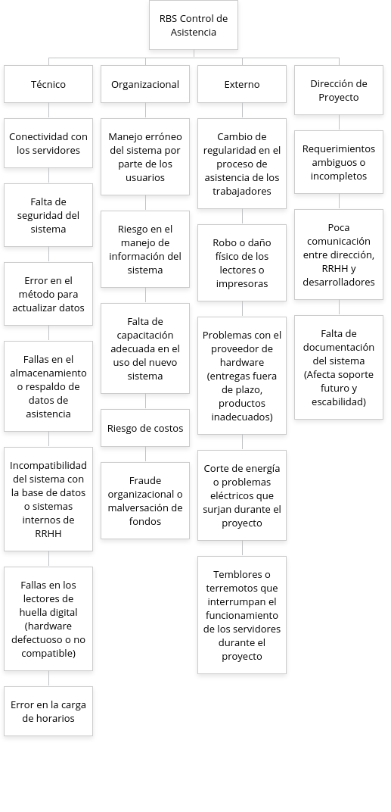

## RBS CASINO

El RBS (Estructura de Desglose de Riesgos) del subproceso de **Casino Escolar** para el colegio *“Genios Traviesos”* tiene como finalidad identificar, clasificar y organizar los riesgos asociados a la implementación del sistema de compras con tarjeta prepago. Este enfoque estructurado permite **anticiparse a problemas**, planificar medidas preventivas y asegurar el éxito del proyecto TI.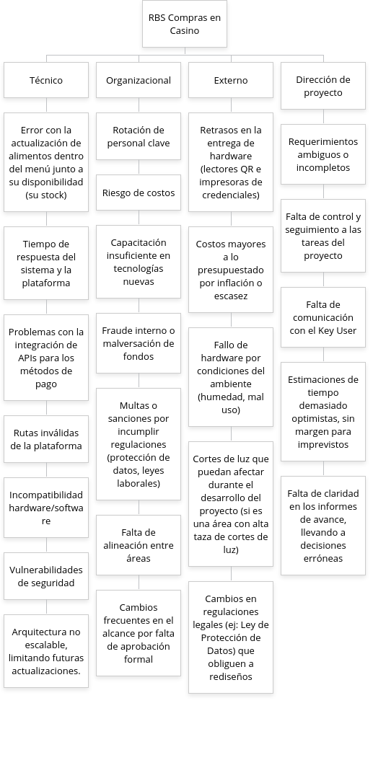

## RBS ESTACIONAMIENTO (Drop-Off)

El RBS (Estructura de Desglose de Riesgos) del subproyecto de estacionamiento escolar para el colegio *“Genios Traviesos”* descompone y clasifica los posibles **riesgos que podrían comprometer el funcionamiento del control drop-off**. Este análisis facilita una gestión de riesgos más estructurada, considerando tanto aspectos internos como externos del entorno del proyecto.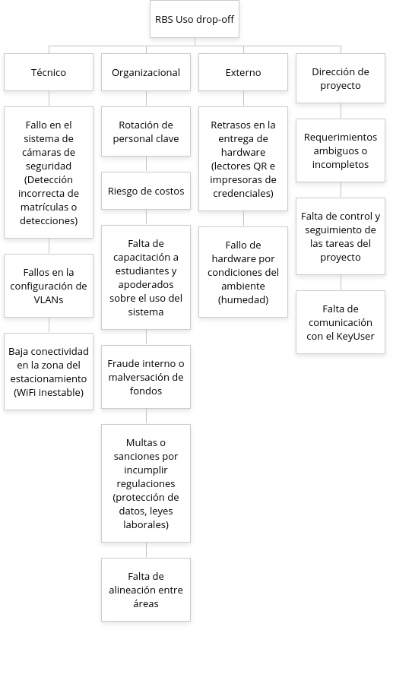

# Descripción de Categorías de Riesgo

Los riesgos identificados fueron clasificados en las siguientes categorías, basadas en estándares reconocidos de gestión de riesgos:

* **Técnicos:** Problemas relacionados con software, hardware, infraestructura, interoperabilidad, rendimiento y escalabilidad.
* **Organizacionales:** Incluyen la gestión del cambio, resistencia del personal, fallas de comunicación, capacitación insuficiente, y rotación de personal.
* **Externos:** Factores fuera del control directo del equipo, como proveedores, condiciones ambientales, desastres naturales o regulaciones legales cambiantes.
* **Dirección de Proyecto:** Riesgos vinculados a la gestión del alcance, planificación, supervisión, estimaciones erróneas o mala definición de requisitos.

# Identificación del Proyecto

| **Empresa / Organización** | RiskHandlerIT |
| --- | --- |
| **Cliente** | Colegio “Genios Traviesos” |
| **Área** | Gestión Operativa y Administrativa:   1. Recursos Humanos (control de acceso/asistencia del personal) 2. Logística y Seguridad (gestión del drop off) 3. Servicios Escolares (sistema de pagos del casino) |
| **Nombre del Proyecto** | TraviesosTIC |
| **Fecha de Inicio** | 30/04/2025 |
| **Fecha de Finalización** | 30/02/2026 |
| **Encargado del Proyecto** | Franco Constanzo |
| **Visión general del proyecto** | El proyecto busca implementar soluciones tecnológicas para el colegio “Genios Travieso” z |

# Definición de Roles y Responsabilidades

| **Responsable** | **Cargo** | **Responsabilidades** |
| --- | --- | --- |
| Franco Constanzo | Líder del proyecto | Coordinar al equipo, supervisar el cumplimiento del plan, toma de decisiones estratégicas, ser enlace de comunicación con el docente |
| Fernanda Marín | Encargada de monitoreo | Realizar seguimiento del plan, actualizar matrices, reportar el estado de los riesgo de manera progresiva |
| Benjamín Barraza | Analista de Riesgos | Identificar, clasificar y evaluar los riesgos, participar en la creación del RBS, realizar análisis cualitativo y cuantitativo. |
| Kiara Rubio | Encargada de Comunicación | Administrar las comunicaciones con los stakeholders, organizar documentación, asegurar la claridad en la información del proyecto |
| Camila Soto | Desarrollador Java | Programar las soluciones en Java 8 para los tres sistemas, integrando hardware con software, cumpliendo con requisitos funcionales. |
| Nicolas Reyes | Ingeniero en Hardware | Coordinar instalación, configuración y pruebas del hardware en terreno (cámaras, impresoras, lectores, etc.). |
| Sofia Araya | QA | Diseñar e implementar pruebas funcionales y de integración, garantizar la calidad del software antes de la implementación. |
| Tomas Herrera | Encargado de soporte técnico | Brindar soporte durante la marcha blanca, asegurar que hardware y software funcionen correctamente, y ejecutar planes de contingencia ante fallas. |
| Docente guía (nombre) | Stakeholder Académico | Validar avances del proyecto, verificar que los requerimientos del colegio estén siendo cumplidos, apoyar en decisiones clave. |

| **Qué** | **Quien o quienes** | **Como** | **Cuando** |
| --- | --- | --- | --- |
| Coordinar ejecución de los 3 proyectos | Franco Constanzo (Líder del proyecto) | Supervisando equipos, comunicando con el docente, tomando decisiones estratégicas | Durante toda la ejecución |
| Monitorear avances y actualizar riesgos | Fernanda Marín (Encargada de monitoreo) | Revisando cronograma, reuniones semanales, actualización de matriz de riesgos | Semanalmente |
| Identificar y clasificar riesgos | Benjamín Barraza (Analista de riesgos) | Aplicando análisis cualitativo y cuantitativo, construyendo RBS | Etapa inicial y continua |
| Comunicar avances y documentación | Kiara Rubio (Encargada de comunicación) | Informes semanales, organización de actas y entregables | Durante todo el proyecto |
| Desarrollar software en Java 8 | Camila Soto (Desarrolladora Java) | Programación en módulos, pruebas unitarias, integración con hardware | Durante los 4 meses |
| Instalar y probar hardware | Nicolás Reyes (Ingeniero de hardware) | Instalación física, configuración, validación con software | Mes 2 y Mes 3 |
| Realizar pruebas funcionales y QA | Sofía Araya (QA) | Ejecución de pruebas de usuario, validación de funcionalidades clave | Mes 3 y 4 |
| Brindar soporte en marcha blanca | Tomás Herrera (Soporte técnico) | Atendiendo incidencias, ejecutando planes de contingencia por fallas | Último mes del proyecto |
| Validar avances con el colegio | Docente guía y stakeholders | Participación en reuniones de revisión, retroalimentación sobre funcionalidades | Mensualmente |

# Definición de la Metodología

Nuestro enfoque está basado en la norma ISO 3100, el cúal se complementa con herramientas de análisis cualitativo y cuantitativo. Con este marco metodológico podemos identificar, evaluar y controlar los riesgos de forma proactiva y flexible, integrándose al ciclo de vida del proyecto.

**Fases aplicadas:**

1. Identificación de riesgos
2. Clasificación y registro
3. Análisis cualitativo
4. Análisis cuantitativo
5. Diseño del plan de respuesta
6. Monitoreo y revisión

**Justificación:**

La ISO 31000 entrega un marco sólido, aplicable a distintos sectores, y es ideal para proyectos educativos con componentes tecnológicos. Además, permite adaptar sus principios al contexto académico sin perder rigurosidad.

**Herramientas utilizadas:**

* Estructura de Desglose de Riesgos (RBS)
* Matriz de impacto/probabilidad
* Valor Esperado del Riesgo (VER)
* Tabla de respuestas al riesgo
* Mapa de calor
* Matriz de clasificación final

# Definición de Recursos

| **RECURSOS** |  |
| --- | --- |
| **Herramientas de Hardware** | * Lectores de huella digital, impresoras térmicas * Cámaras IA, lectores QR, tarjetas de prepago * Materiales de capacitación (manuales, señalización) |
| **Herramientas de Software** | * Software: Excel, Word, Lucidchart, PowerPoint, Google Drive * Herramientas de visualización (diagramas RBS, WBS, mapas de calor) |
| **Infraestructura** | * Servidores para alojar las bases de datos y los sistemas de control. * Redes WiFi con buena cobertura en zonas críticas. * Estaciones de trabajo para usuarios administrativos. * UPS o generadores eléctricos como respaldo ante cortes de energía. |
| **Recursos Humanos** | * Equipo de proyecto con funciones definidas * Participación de usuarios clave del colegio (personal TI, administración, dirección) |
| **Datos** | * Bases de datos estructuradas para asistencia, usuarios, matrículas y transacciones de casino. * Backups automáticos y encriptación de la información sensible. * Políticas de control de acceso y trazabilidad de acciones en el sistema. * Registro de logs para auditorías de seguridad y resolución de incidentes. |

# Cronograma

# Presupuesto: Drop-Off

| Categoria | Item | Cantidad | Costo Unitario (UF) | Subtotal (UF) |
| --- | --- | --- | --- | --- |
| Personal | Desarrollador Java (2 meses) | 1 | 12 | 24 |
|  | QA Tester (1 mes) | 1 | 5 | 5 |
|  | Soporte Técnico(instalación+Pruebas) | 1 | 5 | 5 |
| Hardware | Cámaras con IA | 2 | 12 | 24 |
| Software | Sistema de notificaciones | 1 | 20 | 20 |
| Otros | Contingencia técnica (10%) | - | - | 9 |
|  | Capacitación (uso y normas) | 1 | 3 | 3 |
| Total Estimado |  |  |  | 100 UF |

# Presupuesto: Asistencia

| Categoria | Item | Cantidad | Costo Unitario (UF) | Subtotal (UF) |
| --- | --- | --- | --- | --- |
| Personal | Desarrollador Java (4 meses) | 1 | 20 | 80 |
|  | QA Tester (2 mes) | 1 | 10 | 20 |
|  | Soporte Técnico | 1 | 8 | 8 |
| Hardware | Lector de huella digital | 3 | 15 | 45 |
|  | Impresora térmica | 1 | 10 | 10 |
| Software | Desarrollo sistema personalizado | 1 | 60 | 60 |
| Otros | Contingencia técnica (10%) | - | - | 27 |
|  | Capacitación (uso y normas) | 1 | 10 | 10 |
| Total Estimado |  |  |  | 300 UF |

# Presupuesto: Casino

| Categoria | Item | Cantidad | Costo Unitario (UF) | Subtotal (UF) |
| --- | --- | --- | --- | --- |
| Personal | Desarrollador Java (4 meses) | 1 | 20 | 80 |
|  | QA Tester (2 mes) | 1 | 10 | 20 |
|  | Soporte Técnico | 1 | 8 | 8 |
| Hardware | Lector de código QR | 2 | 10 | 20 |
|  | Impresora de credenciales | 1 | 15 | 15 |
| Software | Sistema prepago con carga y validación | 1 | 45 | 45 |
| Otros | Contingencia técnica (10%) | - | - | 19 |
|  | Capacitación (uso y normas) | 1 | 3 | 3 |
| Total Estimado |  |  |  | 210 UF |

# Matriz RACI (Drop Off)

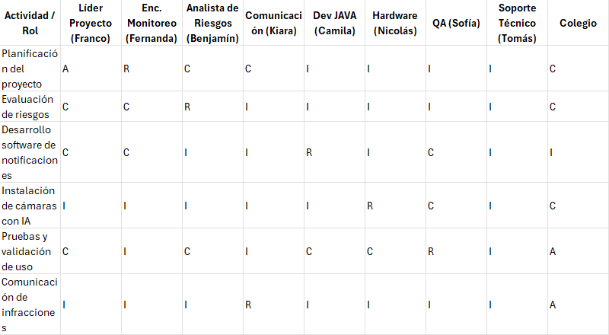

# Matriz RACI (Asistencia)

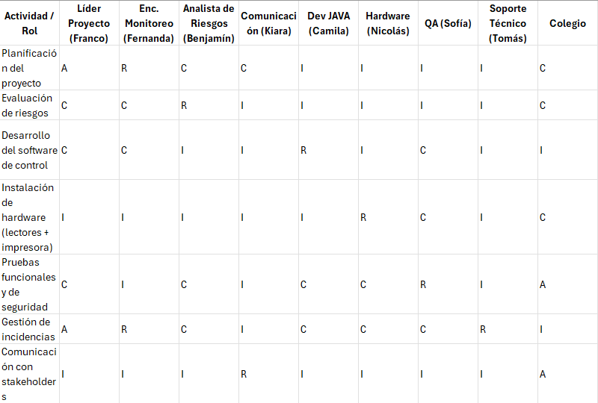

# Matriz RACI(Casino)

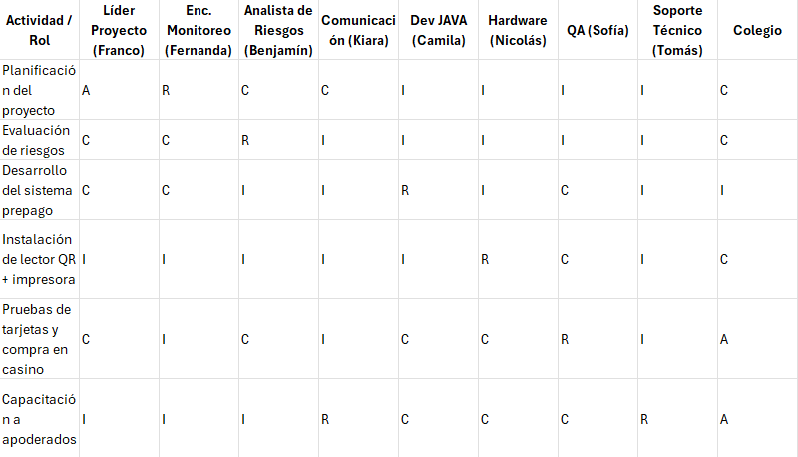

# Análisis Cuantitativo y Cualitativo

## Cuantitativo

A continuación se presenta el análisis cuantitativo de riesgos aplicando el método PERT (Program Evaluation and Review Technique) a los proyectos *Drop-Off*, *Casino* y *Asistencia*. Este estudio utiliza como base los presupuestos estimados en Unidades de Fomento (UF), desglosados por categorías clave (Personal, Hardware, Software, Capacitación y Contingencias), con el objetivo de:

1. Incorporar la incertidumbre mediante tres escenarios de costo: optimista, más probable y pesimista.
2. Calcular rangos de confianza para la toma de decisiones presupuestarias.
3. Identificar categorías críticas que requieren mayores reservas de contingencia.

Los resultados permitirán una gestión financiera más robusta, alineada con los riesgos identificados en cada proyecto.

### Análisis del Casino

El análisis PERT ajustó el costo planificado de 210 UF a 200. 1UF con una desviación de 21.7 UF que revela riesgos clave:

1. Reserva adicional: 20 UF para contingencias.
2. Enfoque en hardware/software: Monitorear retrasos y cambios de alcance por su alta variabilidad.

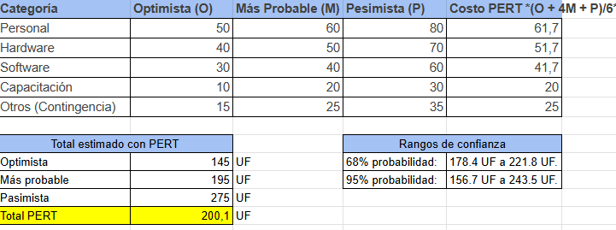

### Análisis de Asistencia

El método ajustó el costo planificado de 300 UF a **315.5 UF** (+5.2%), con desviación de **18.3 UF**. Hallazgos clave:

* **Reserva adicional:** 32 UF (10% del total)
* **Foco crítico:**
  + **Hardware (60 UF):** Por fallas en lectores biométricos (RBS).
  + **Capacitación (30 UF):** Para evitar errores de usuarios.

*Metodología transparente:* Cada escenario PERT (O/M/P) se calculó cruzando WBS (actividades) y RBS (riesgos).

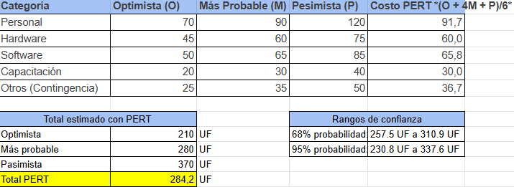

### Análisis de Drop-Off

El método PERT ajustó el costo planificado de 100 UF a 120.1 UF, con una desviación de 11.2 UF que identifica riesgos críticos:

* Reserva adicional: 15 UF (12.5% del total) para cubrir variaciones en hardware y software.
* Foco en Hardware: Control estricto de plazos de entrega e instalación de cámaras IA.
* Software prioritario: Validar integración con sistemas de detección para evitar reprocesos.

*La técnica cuantificó un 20% de subestimación inicial, convirtiendo riesgos en medidas preventivas.*

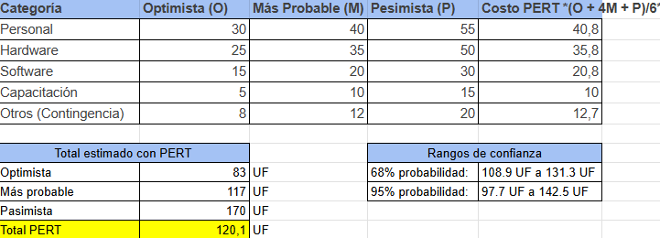

## Cualitativo

El análisis cualitativo tiene como objetivo evaluar los riesgos identificados según su **nivel de impacto y probabilidad**, permitiendo su **clasificación y priorización** de manera estructurada. Para ello se utilizaron herramientas como la matriz de impacto/probabilidad, los criterios de clasificación definidos por el equipo, y la estructura RBS.

### Tolerancia al Riesgo

El equipo ha definido una política de tolerancia al riesgo que establece que los riesgos con nivel bajo (1–2) y nivel medio (3–4) son aceptables y podrán ser monitoreados sin necesidad de intervención inmediata. En cambio, los riesgos con nivel alto (6–9) serán considerados críticos y deberán ser mitigados de forma prioritaria. Esta clasificación permite enfocar los recursos y esfuerzos en aquellos eventos que puedan comprometer directamente el cumplimiento de los objetivos del proyecto.

**1. Criterios de Evaluación**

Los riesgos fueron evaluados cualitativamente en base a los siguientes criterios:

* **Probabilidad**: Se establece como baja, media o alta, representando qué tan probable es que el riesgo ocurra.  
  + Baja (1): Podría ocurrir
  + Media (2): Es bastante probable
  + Alta (3): Es casi seguro
* **Impacto**: Describe el efecto que tendría el riesgo sobre el proyecto, medido también en tres niveles:  
  + Bajo (1): Atraso menor a un 20%
  + Medio (2): Atraso entre 20% y 50%
  + Alto (3): Proyecto fracasa o el atraso supera el 100%
* **Matriz de Clasificación**: Combinando ambos factores se obtuvo un nivel total del riesgo (1 a 9), lo cual permitió clasificar los riesgos como:  
  + Bajo (1–2): Riesgo aceptable
  + Medio (3–4): Riesgo moderado que requiere seguimiento
  + Alto (6–9): Riesgo crítico que debe ser tratado prioritariamente

#### Riesgos Críticos – Subproceso Control de Asistencia

El subproceso de **Control de Asistencia** contempla la implementación de un sistema automatizado para el registro del ingreso y salida del personal. Dada su importancia para la gestión de recursos humanos y el cálculo de remuneraciones, este sistema presenta diversos riesgos que pueden afectar su operatividad, seguridad e integración con otros sistemas internos.

La siguiente tabla detalla los riesgos más críticos detectados en este subproceso, considerando factores como fallas técnicas (conectividad, lectores, respaldo de datos), errores humanos y debilidades organizacionales. Estos riesgos fueron evaluados cualitativamente mediante una matriz que combina la probabilidad de ocurrencia con el impacto que generarían sobre el proyecto, permitiendo establecer su nivel de prioridad.

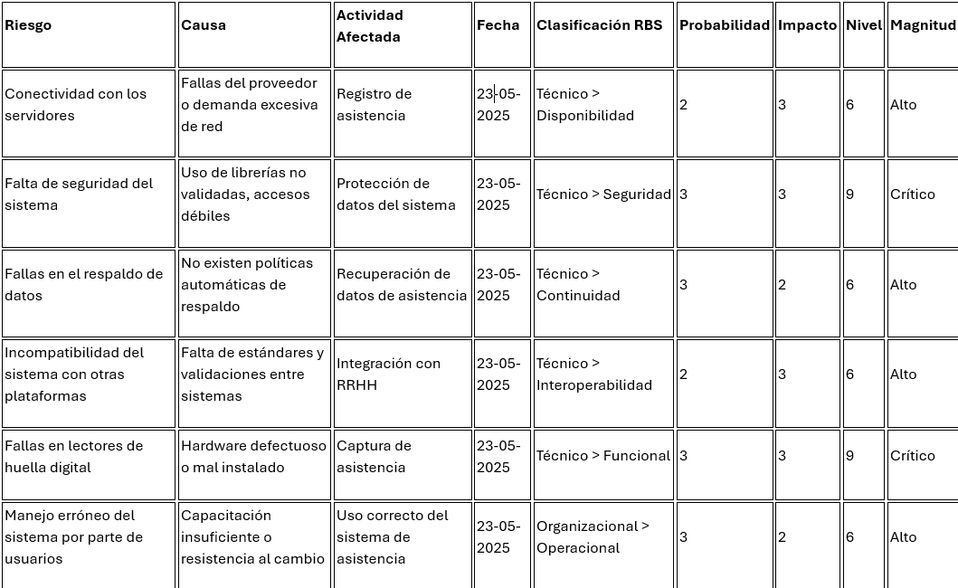

#### Riesgos Críticos – Subproceso Compras en Casino

El subproceso de **Compras en Casino** busca optimizar la adquisición de almuerzos escolares a través de un sistema de prepago digital. Dado que involucra transacciones monetarias, control de stock y cumplimiento normativo, presenta riesgos que deben ser gestionados cuidadosamente para asegurar la continuidad operativa y la confianza de los usuarios.

A continuación se presentan los riesgos cualitativos con mayor nivel de criticidad identificados en este subproceso. Estos incluyen problemas técnicos relacionados con la integración de pagos, vulnerabilidades en el sistema, errores de desarrollo, y riesgos legales derivados del incumplimiento normativo. Todos fueron clasificados según su probabilidad e impacto, utilizando la metodología definida en el plan de gestión de riesgos.

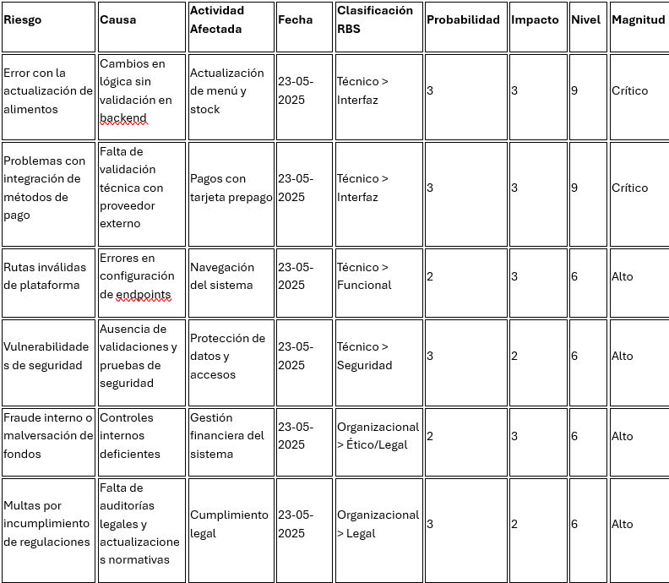

#### Riesgos Críticos – Subproceso Drop-Off

El subproceso Drop-Off, relacionado con la gestión del flujo vehicular en el estacionamiento del colegio, presenta diversos riesgos que podrían afectar su correcto funcionamiento, implementación y cumplimiento normativo. A continuación, se presentan los riesgos cualitativos más relevantes identificados mediante el análisis de probabilidad e impacto, utilizando la matriz de evaluación del plan de gestión de riesgos.

Esta tabla reúne aquellos riesgos clasificados con nivel alto o crítico, lo que implica que requieren atención prioritaria por parte del equipo de proyecto. Para cada riesgo se detallan su causa, la actividad o componente del sistema que podría verse afectado, la clasificación según el RBS (Estructura de Desglose de Riesgos), y su valoración en términos de probabilidad, impacto y nivel total.

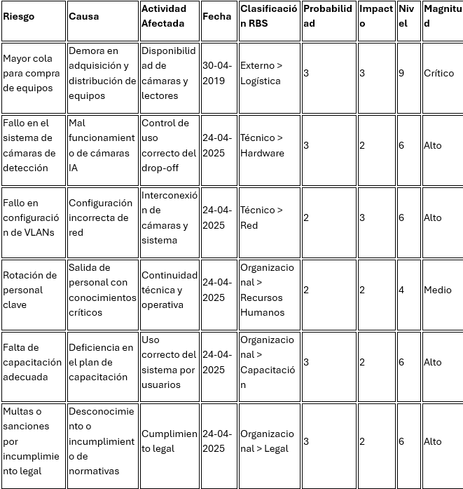

# Conclusión del Análisis Cualitativo

La conclusión del análisis cualitativo nos brinda una visión clara sobre los riesgos más significativos que enfrenta el proyecto “TraviesosTIC”, que abarca los subprocesos de Control de Asistencia, Compras en Casino y Uso de Drop-Off. Gracias a una evaluación meticulosa de la probabilidad y el impacto, el equipo pudo clasificar los riesgos en niveles aceptables, moderados y críticos, lo que facilita la priorización de acciones.

Este análisis se llevó a cabo utilizando criterios bien definidos y herramientas como la matriz de impacto/probabilidad y la estructura de desglose de riesgos (RBS). Además, contar con una política de tolerancia al riesgo bien establecida ayudó a tomar decisiones más informadas, especialmente para aquellos riesgos que se consideran altos o críticos (valores de 6 a 9), que podrían poner en peligro la continuidad y el cumplimiento del proyecto.

La plantilla oficial de registro de riesgos fue clave para sistematizar el análisis y crear un marco de seguimiento efectivo. Al identificar de manera detallada las causas, las actividades afectadas y la clasificación RBS de cada riesgo, el equipo está mejor preparado para implementar medidas de mitigación específicas y mantener un monitoreo constante a lo largo del ciclo de vida del proyecto.

Este enfoque cualitativo no solo ayuda a disminuir la incertidumbre, sino que también establece las bases para una gestión de riesgos que sea proactiva, colaborativa y alineada con los objetivos estratégicos del proyecto. En el subproceso de Asistencia, se identificaron como riesgos críticos aquellos relacionados con la conectividad, la seguridad del sistema, el respaldo de datos y los errores humanos, lo que resalta la importancia de fortalecer tanto la infraestructura técnica como la capacitación de los usuarios.

En el subproceso de Drop-Off, los riesgos más destacados se centran en la adquisición y operación de hardware (como cámaras y redes), así como en el cumplimiento normativo y la protección de datos.

# Conclusión

La elaboración de este plan de gestión de riesgos ha permitido establecer una estructura sólida para abordar de manera sistemática los riesgos que afectan a los subprocesos tecnológicos implementados en el colegio “Genios Traviesos”. A través del desarrollo de esta segunda parte, se logró pasar desde una etapa de identificación básica hacia un enfoque estratégico, enfocado en la evaluación, priorización y tratamiento de los riesgos detectados.

La utilización de una metodología basada en la norma ISO 31000 permitió aplicar un proceso flexible, replicable y adaptado a la realidad del proyecto, incorporando herramientas como matrices cualitativas, análisis cuantitativo (VER), mapas de calor y estructuras jerárquicas como el RBS. Estas herramientas no solo facilitaron el análisis técnico, sino que también fomentaron el trabajo colaborativo y la toma de decisiones fundamentadas dentro del equipo de proyecto.

La definición clara de roles, recursos y escalas de evaluación aseguró que cada integrante del equipo comprendiera sus responsabilidades dentro del ciclo de gestión del riesgo. Asimismo, la clasificación final permitió distinguir aquellos riesgos críticos que requieren intervención inmediata de aquellos que pueden ser monitoreados o aceptados.

Con esta planificación, el equipo cuenta con una guía clara para gestionar los riesgos de forma proactiva, minimizando impactos negativos y aumentando la probabilidad de éxito de los subprocesos implementados. Este plan servirá como base para las siguientes etapas del proyecto y como referencia para futuros proyectos de naturaleza similar.

# Anexos

Cronograma: [Proyecto_TI_GeniosTraviesos.mpp](https://drive.google.com/file/d/1K0NeQQfXxJBCp781-wRzk6QTFlu4a22E/view?usp=sharing)

Registro de riesgos: [2.2.4 Plantilla Registro de Riesgos.xlsx](https://docs.google.com/spreadsheets/d/1F0ZTBhmX2hL2cBort8WXomCxrHKINm2D/edit?usp=sharing&ouid=100003725830328234964&rtpof=true&sd=true)

PERT: [PERT](https://docs.google.com/spreadsheets/d/1j1FPRAwq3XLI-soNvuwuQq1py_lydvsf_PNF9p4uPrM/edit?usp=drive_link)

Mapa de calor: [Mapa de calor](https://docs.google.com/spreadsheets/d/1VWEAnt8r8QYGWlDTfkJMsszPtvM-yDYvGgR96Ythv4c/edit?usp=drive_link)

Analisis Cuantitativo: [Análisis cuantitativo](https://docs.google.com/spreadsheets/d/1wPNFFFkmhrwbF2f94mP7xkwsS6iOU7pJvo-BXtlHq7I/edit?usp=drive_link)